TEREN MONITOROWANY

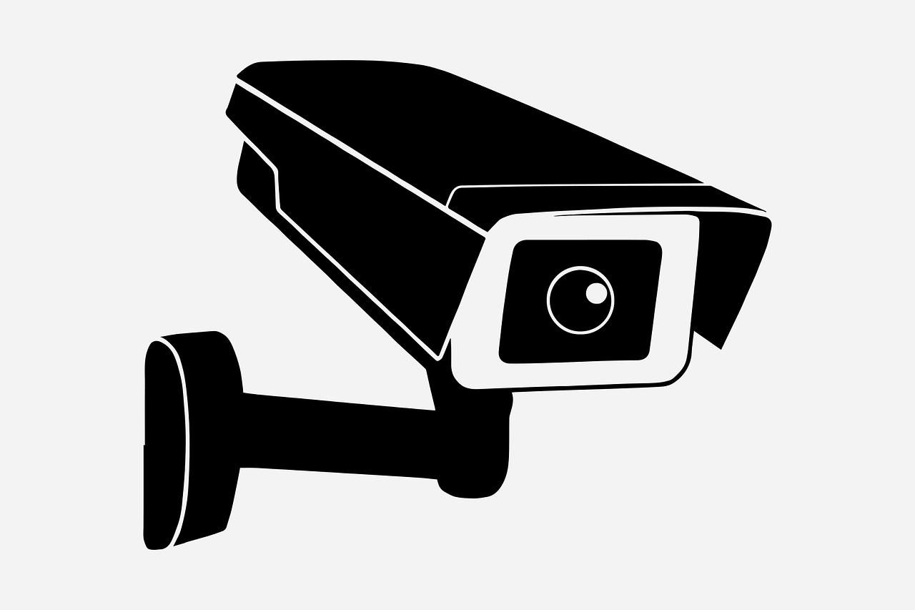

Podstawa prawna: Art. 108a ustawy Prawo Oświatowe z dnia 14 grudnia 2016 r. oraz "Rozporządzenia Parlamentu Europejskiego i Rady (UE) 2016/679 z 27 kwietnia 2016 r. w sprawie ochrony osób fizycznych w związku z przetwarzaniem danych osobowych i w sprawie swobodnego przepływu takich danych oraz uchylenia dyrektywy 95/46/WE (zwane dalej RODO)" CEL: ZAPEWNIENIE BEZPIECZEŃSTWA UCZNIÓW I PRACOWNIKÓW LUB OCHRONY MIENIA SZKOŁY.

